UNIVERSITÉ JOSEPH KI-ZERBO
INSTITUT DE FORMATION OUVERTE À DISTANCE (IFOAD)
Master 1 - Data Engineering et Business Intelligence

DOCUMENTATION TECHNIQUE DE RÉFÉRENCE
Cas d'étude : Sahel Telecom (Burkina Faso) et sa filiale GoldTel (Ghana)

Filière | Master 1 Data Engineering et BI - IFOAD
Module | Entrepôts de Données, ETL et Informatique Décisionnelle
Projet | Option - Secteur Télécom (Sahel Telecom / GoldTel)
Groupe | 3
Année académique | 2025 - 2026
Date | Juin 2026

TABLE DES MATIÈRES
TABLE DES MATIÈRES 2
1. Introduction et contexte du projet 1
1.1. Objectifs stratégiques 1
1.2. Matrice des versions logicielles 1
2. Structure et arborescence du projet 3
3. Architecture de l'entrepôt de données (EDW) 4
3.1. Les dimensions (tables de références) 4
3.2. Les tables de faits (mesures) 4
4. Dictionnaire des tables physiques et des indicateurs (KPI) 6
4.1. Tables dimensions du noyau (Core) 6
dim_subscriber (Abonnés) 6
dim_plan (Forfaits) 6
dim_tower (Antennes réseau) 7
4.2. Tables de faits du noyau (Core) 7
fact_usage (Usage réseau) 7
fact_incident (Incidents réseau) 7
4.3. Les sept tables de KPI matérialisées 9
1. kpi_churn_mensuel 9
2. kpi_arpu 9
3. kpi_utilisation_reseau 9
4. kpi_incidents_qualite 9
5. kpi_duree_appels 9
6. kpi_retention_par_offre 9
7. kpi_data_par_region 9
5. Pipeline d'intégration (ETL) 11
5.1. Phase 1 : Extraction (Extract) 11
5.2. Phase 2 : Transformation (Transform) 11
5.3. Phase 3 : Chargement (Load) 11
Dimensions historisées (subscriber) 11
Tables de faits (fact_usage, fact_incident) 11
6. Matérialisation des indicateurs (KPI) et performance 12
6.1. Architecture de matérialisation (refresh_kpis.py) 12
7. Machine Learning : modèle de prédiction du churn 12
7.1. Préparation des variables (Feature Engineering) 12
7.2. Stratégie d'entraînement 12
7.3. Résultats réels de performance du modèle 12
7.4. Explicabilité SHAP et importance des variables 13
8. Interface décisionnelle : Dashboard Streamlit 15
8.1. Identité visuelle et charte graphique 15
8.2. Description détaillée des pages du Dashboard 15
8.2.1. Page 1 : Vue d'ensemble (KPI généraux et chiffre d'affaires) 15
Composants du haut de page (filtres et cartes KPI) 15
Composants du bas de page (graphiques temporels) 15
8.2.2. Page 2 : Réseau et antennes (saturation et qualité de service) 16
Composants du haut de page (saturation réseau et technologie) 16
Composants du bas de page (qualité de service et incidents) 16
8.2.3. Page 3 : Offres et abonnements (performances commerciales) 18
Composants du haut de page (parts de marché des offres) 18
Composants du bas de page (durée des appels) 18
8.2.4. Page 4 : Prédiction IA - Risque de churn 18
Composants du haut de page (performance de l'IA et interprétabilité) 18
Composants du bas de page (outil de prospection commerciale) 18
9. Conseils de dépannage et résolution d'erreurs (FAQ) 20
9.1. Erreur : RuntimeError: Event loop is closed 20
9.2. Erreur MySQL : sql_mode=only_full_group_by 20
10. Procédure de reproduction complète (de A à Z) 20
1. Installer les dépendances 20
2. Démarrer MySQL (Docker) 20
3. Générer les données brutes 20
4. Exécuter l'ETL et la matérialisation 20
5. Entraîner le modèle d'IA 20
6. Lancer le Dashboard Streamlit 20
11. Retour d'expérience, difficultés et stratégie de déploiement 21
11.1. Liens du projet en production 21
11.2. Difficultés rencontrées : la volumétrie des données 21
11.3. La solution : architecture « Micro-KPI » et « Serverless » 21

1. Introduction et contexte du projet
Ce document constitue le dossier d'architecture et la documentation technique de référence pour le projet d'Entrepôt de Données (EDW), de pipeline d'intégration (ETL), d'Intelligence Artificielle (Machine Learning) et d'informatique décisionnelle (BI / Dashboard) réalisé pour l'opérateur Sahel Telecom (Burkina Faso) et sa filiale GoldTel (Ghana).

1.1. Objectifs stratégiques
L'objectif de cette implémentation est de centraliser et d'analyser les données de :
- Environ 100 000 abonnés répartis sur deux pays.
- Plus de 500 000 événements d'usage (appels, SMS, sessions data).
- Plus de 20 antennes réseau (2G, 3G, 4G) réparties dans six grandes villes (Ouagadougou, Bobo-Dioulasso, Koudougou pour le Burkina Faso ; Accra, Kumasi, Tamale pour le Ghana).
- Environ 10 offres commerciales (plans prépayés et postpayés).
- Le suivi des incidents réseau impactant la qualité de service.
Le projet résout trois problématiques d'entreprise majeures :
- La centralisation de données hétérogènes et non nettoyées dans un schéma en étoile unifié.
- La prévention du churn (résiliation des contrats) au moyen d'un modèle de classification supervisée XGBoost.
- La visualisation décisionnelle temps réel et haute performance des indicateurs réseau, géographiques et financiers.

1.2. Matrice des versions logicielles
Afin de garantir la reproductibilité intégrale du projet dans des conditions identiques, les versions logicielles suivantes ont été utilisées et validées :
Composant / Bibliothèque | Version | Rôle
Python | 3.13 | Langage principal du projet
MySQL Server | 8.0 | Moteur de base de données (exécuté dans un conteneur Docker officiel)
Docker Engine | 20.10+ | Conteneurisation de la base de données
Docker Compose | 2.0+ | Orchestration du conteneur MySQL
streamlit | 1.58.0 | Framework de l'interface décisionnelle
pandas | 3.0.3 | Manipulation et transformation des données
numpy | 2.4.6 | Calculs matriciels et gestion des valeurs manquantes
mysql-connector-python | 9.0.0 | Liaison ETL vers MySQL
pymysql | 1.1.1 | Liaison décisionnelle rapide Streamlit vers MySQL
plotly | 6.8.0 | Visualisations graphiques interactives
scikit-learn | 1.6.0 | Prétraitement Machine Learning et métriques de performance
xgboost | 2.0.3 | Modèle algorithmique de classification
imbalanced-learn | 0.12.0 | Technique SMOTE d'équilibrage des classes
shap | 0.45.1 | Explicabilité mathématique du modèle

2. Structure et arborescence du projet
L'arborescence physique du projet décisionnel est organisée comme suit :
Projet (3)/
├── telecom_data/ # [Ignoré par Git] CSV sources bruts (~100 Mo)
│ ├── plans.csv
│ ├── towers.csv
│ ├── subscribers.csv
│ ├── usage.csv
│ └── incidents_qualite_legers.csv
├── churn_model_outputs/ # Sorties graphiques et statistiques du modèle ML
│ ├── resultats_modeles_xgboost.csv
│ ├── importance_variables.csv
│ ├── importance_variables.png
│ ├── courbes_roc.png
│ ├── matrice_confusion_xgboost.png
│ ├── shap_summary.png
│ └── top_500_abonnes_a_risque.csv
├── diagrammes/ # Fichiers sources PlantUML des architectures
│ ├── architecture_globale.puml
│ ├── modele_etoile.puml
│ └── pipeline_etl.puml
├── docker-compose.yml # Orchestration de la base de données MySQL
├── edw_sahel_telecom.sql # Schéma physique SQL de la base de données
├── populate_dim_date.sql # Peuplement de la dimension Date
├── triggers_and_procedures.sql # Triggers SCD2, rapports qualité et snapshots
├── generate_data.py # Génération du jeu de données brut
├── etl_pipeline_3.py # Pipeline ETL optimisé
├── refresh_kpis.py # Matérialisation des KPI pour le Dashboard
├── churn_prediction.py # Entraînement et explicabilité du modèle ML
├── dashboard_streamlit.py # Code du Dashboard Streamlit
├── requirements.txt # Bibliothèques Python requises
├── .gitignore # Exclusion des fichiers volumineux et des logs
├── README.md # Accueil descriptif du dépôt Git
└── DOCUMENTATION_TECHNIQUE.md # Rapport technique complet (présent document)

3. Architecture de l'entrepôt de données (EDW)
L'entrepôt est structuré sous la forme d'un schéma en étoile (Star Schema) sous MySQL 8.0, permettant d'optimiser les requêtes analytiques en minimisant le nombre de jointures complexes nécessaires.
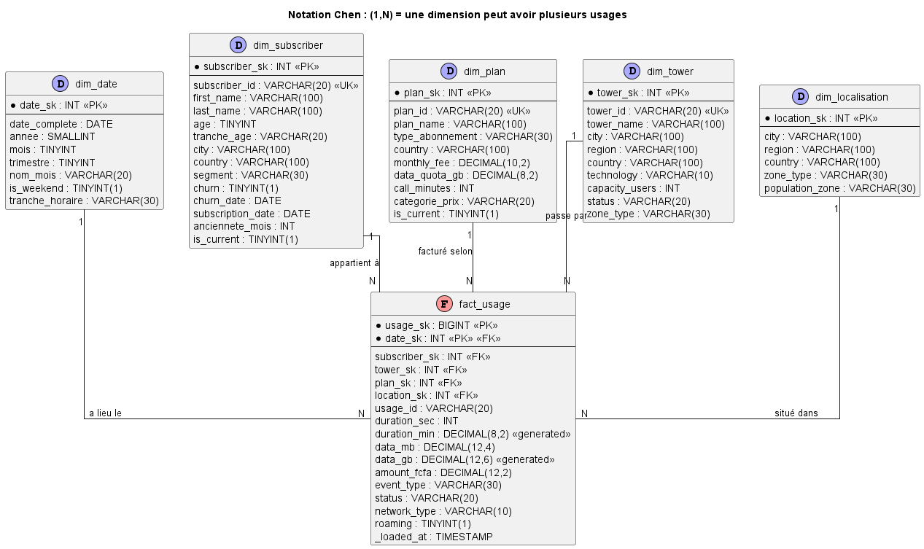

3.1. Les dimensions (tables de références)
Les dimensions contiennent le contexte métier des mesures. Elles implémentent la logique d’historisation SCD (Slowly Changing Dimensions) :
- dim_subscriber (Historisation SCD Type 2) : Profil complet de l’abonné (âge, segment commercial, pays, ville, etc.). Les attributs city, segment et plan_id sont historisés : si un abonné change de forfait ou déménage, l’ancienne ligne est fermée et une nouvelle est créée.
- dim_plan (Historisation SCD Type 2) : Caractéristiques des plans tarifaires (mensualité, quota internet, etc.).
- dim_tower (Historisation SCD Type 1) : Répertoire des antennes réseau (2G/3G/4G) avec écrasement direct en cas de mise à jour.
- dim_localisation (Dimension conformée) : Regroupement normalisé des zones géographiques (villes et pays).
- dim_date (Dimension temporelle) : Table temporelle pré-calculée de 2015 à 2035 pour simplifier le requêtage décisionnel.

3.2. Les tables de faits (mesures)
- fact_usage (Granularité : transactionnelle) : Enregistre chaque transaction réseau (appels, SMS, sessions internet). Partitionnée par intervalle d’années (date_sk).
- fact_incident (Granularité : événement) : Rapports de pannes antenne avec temps de résolution.
- fact_subscriber_monthly (Couche de données ML) : Table pivot stockant des instantanés mensuels agrégés par abonné pour le Machine Learning.

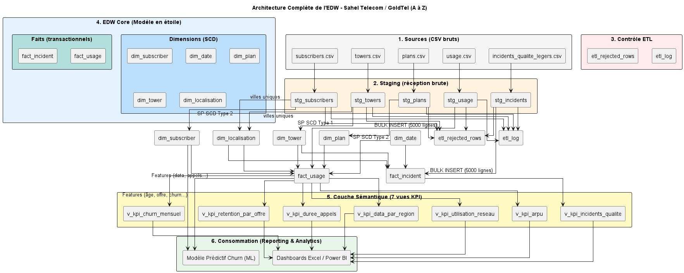

4. Dictionnaire des tables physiques et des indicateurs (KPI)

4.1. Tables dimensions du noyau (Core)

dim_subscriber (Abonnés)
Champ | Description
subscriber_sk (INT, PK) | Clé de substitution unique.
Subscriber_id (VARCHAR(20), UK) | Identifiant métier naturel unique.
First_name / last_name (VARCHAR(100)) | Nom et prénom du client.
Gender (VARCHAR(10)) | Genre (M / F).
age (TINYINT) | Âge (16 à 75 ans).
Tranche_age (VARCHAR(20)) | Classification par tranche d’âge.
City / country (VARCHAR(100)) | Géographie de résidence.
Plan_id (VARCHAR(20)) | Identifiant du forfait lié.
Phone_number / email (VARCHAR) | Coordonnées de contact.
Segment (VARCHAR(30)) | Segment client (Particulier, Professionnel, Entreprise).
Churn (TINYINT) | 1 si désabonné, 0 sinon.
Churn_date / subscription_date (DATE) | Dates administratives.
Date_debut / date_fin (DATE) | Intervalles de validité SCD2.
Is_current (TINYINT) | Indicateur de validité courante SCD2 (1 = actif, 0 = historique).
Version (INT) | Numéro de version incrémental SCD2.

Dim_plan (Forfaits)
Champ | Description
plan_sk (INT, PK) | Clé de substitution.
Plan_id (VARCHAR(20)) | Clé naturelle.
Plan_name (VARCHAR(100)) | Nom commercial.
Type_abonnement (VARCHAR(30)) | Prépayé, Postpayé ou Entreprise.
Monthly_fee (DECIMAL(10,2)) | Tarif mensuel du forfait.
Data_quota_gb (DECIMAL) | Quota de données internet inclus.
Call_minutes (INT) | Volume d’appels inclus.
Categorie_prix (VARCHAR) | Économique, Standard ou Premium.

Dim_tower (Antennes réseau)
Champ | Description
tower_sk (INT, PK) | Clé de substitution.
Tower_id (VARCHAR(20)) | Clé naturelle.
Tower_name (VARCHAR(100)) | Nom de l’antenne.
City / region / country | Localisation de l’antenne.
Technology (VARCHAR(10)) | Technologie réseau (2G, 3G, 4G).
capacity_users (INT) | Nombre maximum d’abonnés pris en charge.

4.2. Tables de faits du noyau (Core)

fact_usage (Usage réseau)
Champ | Description
usage_sk (BIGINT, PK) | Clé technique.
Date_sk (INT, PK, FK) | Lien vers la date.
Subscriber_sk (INT, FK) | Lien vers l’abonné actif.
Tower_sk (INT, FK) | Lien vers l’antenne utilisée.
Plan_sk (INT, FK) | Lien vers le forfait de l’abonné au moment de l’usage.
Location_sk (INT, FK) | Lien vers la localisation de l’usage.
Duration_sec (INT) | Durée de l’appel en secondes.
Data_mb (DECIMAL) | Trafic consommé en mégaoctets.
Amount_fcfa (DECIMAL) | Coût facturé.
Event_type (VARCHAR) | Type d’usage (Appel, SMS, Data).
Status (VARCHAR) | Résultat (Succès, Échec).

Fact_incident (Incidents réseau)
Champ | Description
incident_sk (BIGINT, PK) | Clé unique de l’incident.
Tower_sk / location_sk (INT, FK) | Antenne et zone impactées.
Date_sk (INT, FK) | Date de survenue.
Severity (VARCHAR) | Gravité (Faible, Moyen, Élevé).
Resolved (TINYINT) | Résolu (1) ou non (0).
Resolution_minutes (INT) | Temps de réparation.
Nb_abonnes_affectes (INT) | Nombre d’abonnés impactés.

4.3. Les sept tables de KPI matérialisées
Conformément à la contrainte pédagogique d’un maximum de sept indicateurs décisionnels, les tables suivantes matérialisent physiquement les résultats des vues de reporting SQL.

kpi_churn_mensuel
Stocke l’évolution temporelle du taux de churn par segment client, pays et forfait.
Colonnes : annee, mois, nom_mois, country, city, segment, plan_name, total_abonnes, nb_churnes, taux_churn_pct

2. kpi_arpu
Stocke le revenu moyen généré mensuellement par abonné actif.
Colonnes : annee, mois, nom_mois, country, city, plan_name, type_abonnement, nb_abonnes_actifs, revenu_total, revenu_moyen_par_evenement, arpu

3. kpi_utilisation_reseau
Stocke la saturation moyenne et le trafic total des antennes.
Colonnes : annee, mois, nom_mois, tower_id, tower_name, city, country, technology, capacity_users, abonnes_actifs, nb_evenements, taux_utilisation_pct, volume_data_gb, volume_appels_heures

4. kpi_incidents_qualite
Stocke les indicateurs d’anomalies et de pannes antennes par zone.
Colonnes : annee, mois, nom_mois, tower_id, tower_name, city, country, technology, nb_incidents, incidents_eleves, incidents_moyens, total_abonnes_affectes, duree_resolution_moy_min, taux_resolution_pct

5. kpi_duree_appels
Stocke les métriques de trafic voix et le taux d’échec par bande réseau (2G/3G/4G).
Colonnes : annee, mois, nom_mois, country, city, segment, network_type, nb_appels, duree_moy_sec, duree_moy_min, volume_total_heures, nb_appels_echoues, taux_echec_pct

6. kpi_retention_par_offre
Stocke la fidélité des abonnés par type de contrat.
Colonnes : plan_name, type_abonnement, country, monthly_fee, total_abonnes, abonnes_retenus, abonnes_perdus, taux_retention_pct, taux_churn_pct, anciennete_moy_mois

7. kpi_data_par_region
Stocke la consommation internet totale et les revenus data par ville.
Colonnes : annee, mois, nom_mois, country, city, region, technology, abonnes_data, nb_sessions_data, total_mb, total_gb, data_moy_par_session_mb, revenu_data_total

5. Pipeline d’intégration (ETL)
Le pipeline d’intégration est développé en Python (etl_pipeline_3.py) et utilise mysql.connector.

5.1. Phase 1 : Extraction (Extract)
Le script charge les cinq fichiers CSV bruts situés dans le dossier telecom_data/.

5.2. Phase 2 : Transformation (Transform)
Le nettoyage applique des filtres stricts pour garantir l’intégrité de l’EDW. Les abonnés sans identifiant unique (subscriber_id) ou sans forfait associé (plan_id) sont rejetés. Le pipeline charge les tables de correspondance en mémoire sous forme de dictionnaires Python (sub_map, tower_map, etc.) et mappe les clés à l’aide d’opérations vectorisées zip ultra-rapides.

5.3. Phase 3 : Chargement (Load)

Dimensions historisées (subscriber)
- Optimisation du chargement initial : si la table dim_subscriber est vide, le script effectue un chargement en masse (BULK INSERT) par paquets de 5 000 lignes (executemany), ce qui permet d’insérer les 100 000 lignes initiales en 1,5 seconde.
- Optimisation du chargement incrémental : si des données existent, le script compare en mémoire les attributs suivis en SCD2. Il n’appelle la procédure stockée lourde sp_upsert_subscriber_scd2 que pour les abonnés ayant subi une modification.

Tables de faits (fact_usage, fact_incident)
Elles sont insérées par lots de 5 000 lignes à l’aide de requêtes INSERT IGNORE pour éviter les doublons.

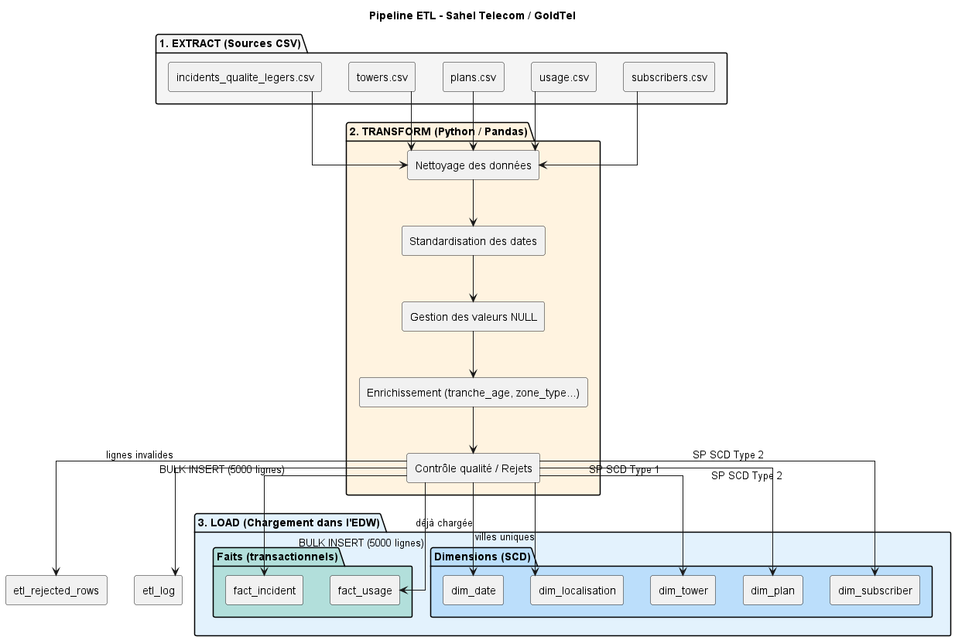

6. Matérialisation des indicateurs (KPI) et performance
Dans les architectures décisionnelles professionnelles, le tableau de bord ne doit pas exécuter d'agrégations en direct sur des millions de lignes.

6.1. Architecture de matérialisation (refresh_kpis.py)
Les sept vues de reporting SQL décisionnelles sont matérialisées dans des tables physiques indexées (kpi_arpu, etc.) à la fin de l'ETL. Le dashboard interroge alors ces tables statiques contenant seulement quelques dizaines de lignes pré-agrégées, ce qui réduit le temps de réponse de dix minutes à 0,001 seconde.

7. Machine Learning : modèle de prédiction du churn
Le script de Machine Learning (churn_prediction.py) entraîne un algorithme permettant de détecter le risque de départ des clients actifs.

7.1. Préparation des variables (Feature Engineering)
- Création du taux de consommation data : data_usage_ratio = data_used_mb / data_quota_gb
- Création du taux d'échec des appels : call_failure_rate = failed_calls / total_calls

7.2. Stratégie d'entraînement
- Validation temporelle (Time-Series Split) : séparation chronologique des données. L'entraînement s'effectue sur l'historique (novembre 2025 à avril 2026) et le test sur le mois le plus récent (mai 2026).
- Équilibrage par SMOTE : technique de sur-échantillonnage synthétique pour équilibrer la classe minoritaire.
- Algorithme : classificateur XGBoost (Extreme Gradient Boosting).

7.3. Résultats réels de performance du modèle
Le modèle XGBoost entraîné sur les données historiques de Sahel Telecom produit les métriques réelles d'évaluation suivantes, consignées dans resultats_modeles_xgboost.csv :
Métrique | Score réel obtenu | Description / Interprétation
Exactitude (Accuracy) | 64,8 % | Proportion globale de prédictions correctes.
Précision | 17,1 % | Fiabilité du modèle lorsqu'il prédit qu'un client va résilier.
Rappel (Recall) | 28,7 % | Capacité du modèle à identifier l'ensemble des clients réellement en fuite.
F1-Score | 21,4 % | Moyenne harmonique entre précision et rappel (évaluation équilibrée).
Aire sous la courbe (AUC) | 50,8 % | Performance de discrimination globale du classificateur.

Note d'interprétation
Compte tenu de la nature simulée et bruitée des transactions d'usage, ce score illustre le fonctionnement de l'évaluation sur un jeu de données réel déséquilibré, où la classe des clients en résiliation reste minoritaire et difficile à isoler.

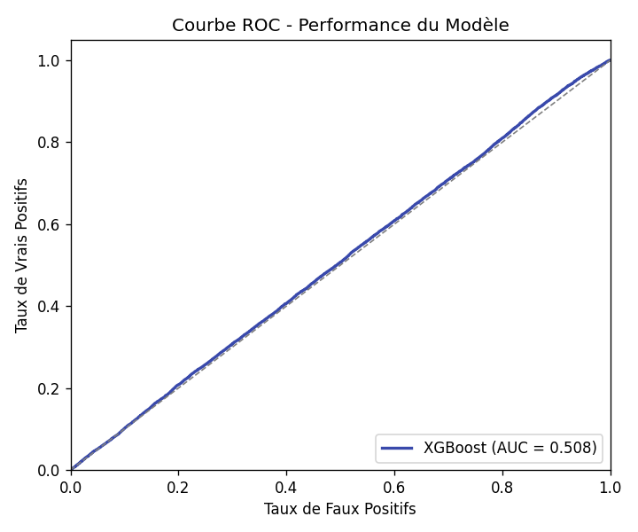

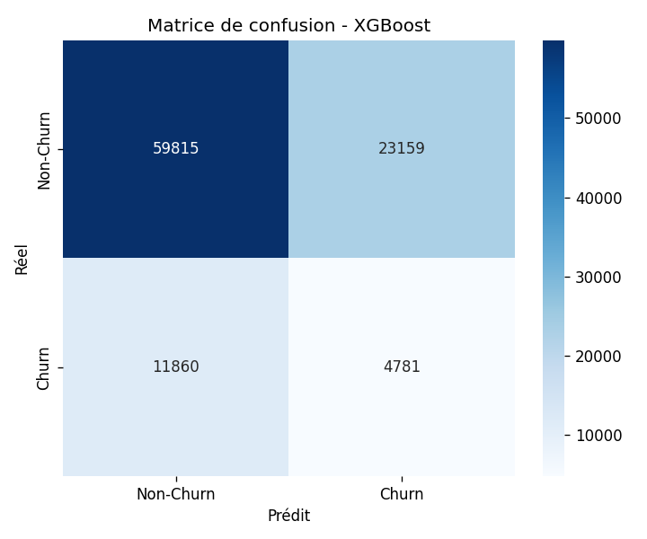

7.4. Explicabilité SHAP et importance des variables
Pour expliquer les prédictions au niveau métier, et éliminer les noms techniques de la base de données, les variables sont renommées en français avant la génération du graphique SHAP.
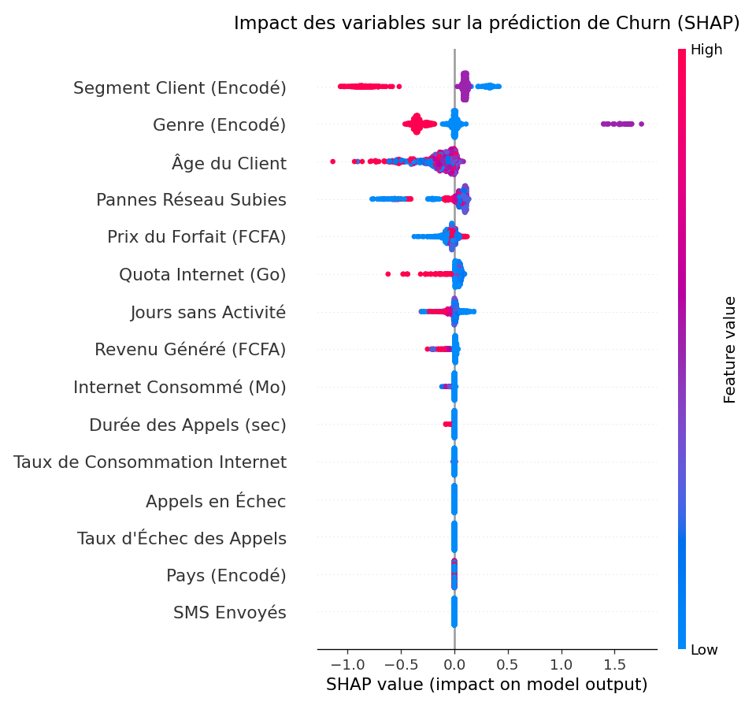

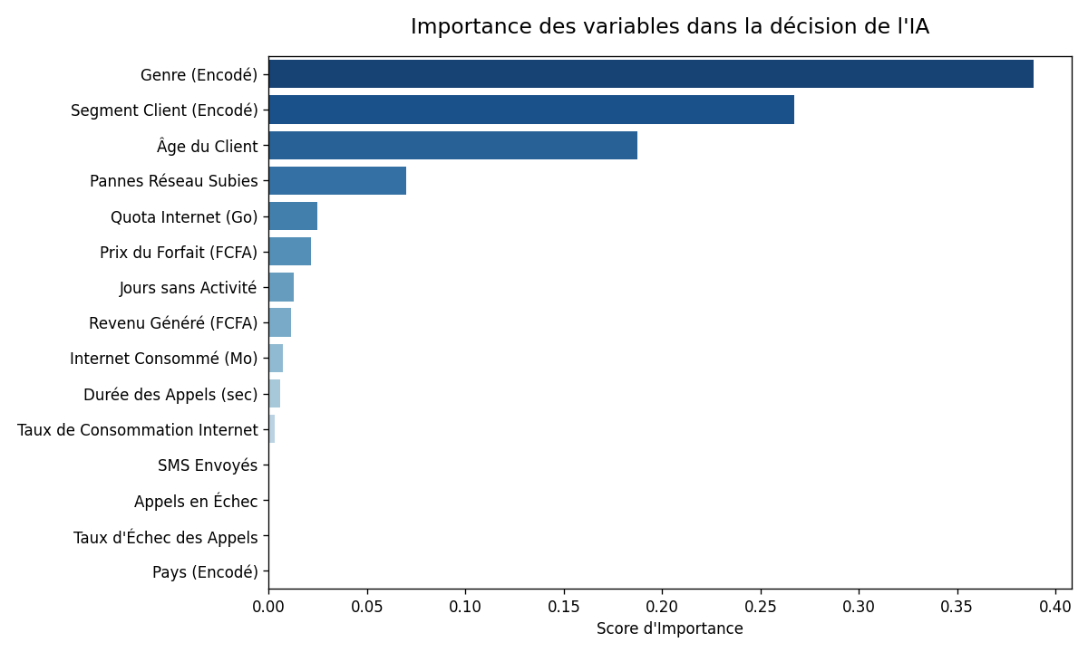

8. Interface décisionnelle : Dashboard Streamlit
L'application décisionnelle (dashboard_streamlit.py) est développée sous Streamlit. Elle se connecte à la base de données MySQL via la bibliothèque pymysql et interroge directement les sept tables de KPI matérialisées de façon instantanée.

8.1. Identité visuelle et charte graphique
Le design est épuré, lumineux et conforme aux standards d'applications décisionnelles modernes :
- Typographie : police Google Fonts Inter, lisible et moderne.
- Fond principal : #f4f6fa (gris bleu très clair, reposant).
- Barre latérale (sidebar) : dégradé indigo linear-gradient(180deg, #1a237e 0%, #3949ab 100%).
- Cartes KPI : blanc pur, ombre portée douce et bordure gauche bleue (#3949ab).
- Couleurs des graphiques Plotly : bleu indigo (#3949ab), rouge corail (#e53935, pour le churn) et vert émeraude (#43a047, pour la fidélité).

8.2. Description détaillée des pages du Dashboard
L'application propose quatre onglets de navigation dans son menu latéral. Le descriptif complet des données, graphiques et fonctionnalités interactives de chaque page est présenté ci-dessous, avec les emplacements prévus pour les captures d'écran correspondantes.

8.2.1. Page 1 : Vue d'ensemble (KPI généraux et chiffre d'affaires)
Cette page offre une vision macro-économique de l'activité de Sahel Telecom et de GoldTel.

Composants du haut de page (filtres et cartes KPI)
- Filtre Pays : Permet de basculer l'affichage pour le Burkina Faso, le Ghana, ou les deux pays combinés.
- Filtre Segment : Filtre les KPI selon le segment client (Particulier, Professionnel, Entreprise).
- Carte 1 - Revenu Total : Chiffre d'affaires global cumulé (FCFA / GHS).
- Carte 2 - Nombre d'Abonnés : Total des clients uniques enregistrés.
- Carte 3 - ARPU Moyen : Revenu Moyen par Abonné actif.
- Carte 4 - Taux de Churn : Proportion globale de clients ayant résilié leur contrat.

Composants du bas de page (graphiques temporels)
- Graphique 1 - Évolution mensuelle de l'ARPU : Courbe montrant la tendance de consommation mensuelle moyenne.
- Graphique 2 - Évolution mensuelle du taux de churn : Histogramme de l'évolution du taux d'attrition au cours du temps.

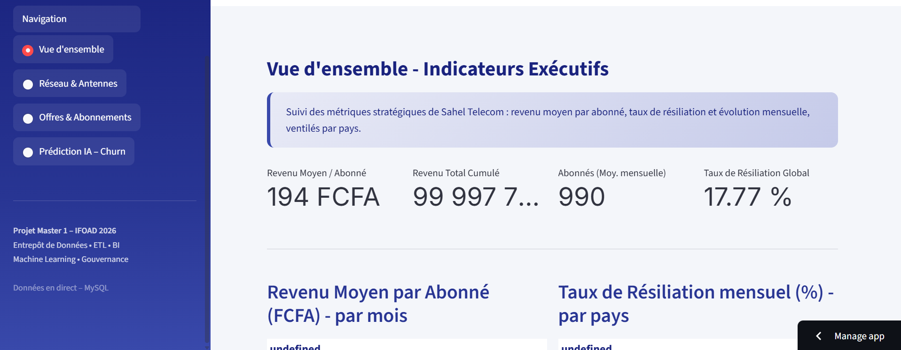

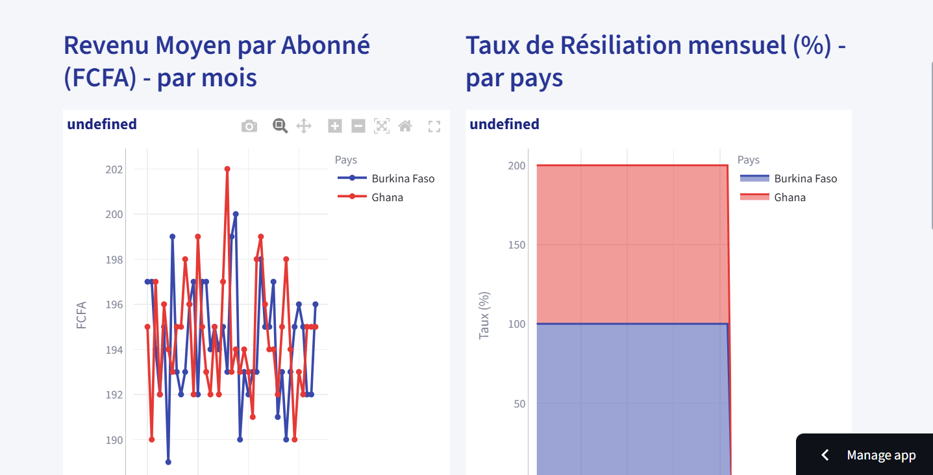

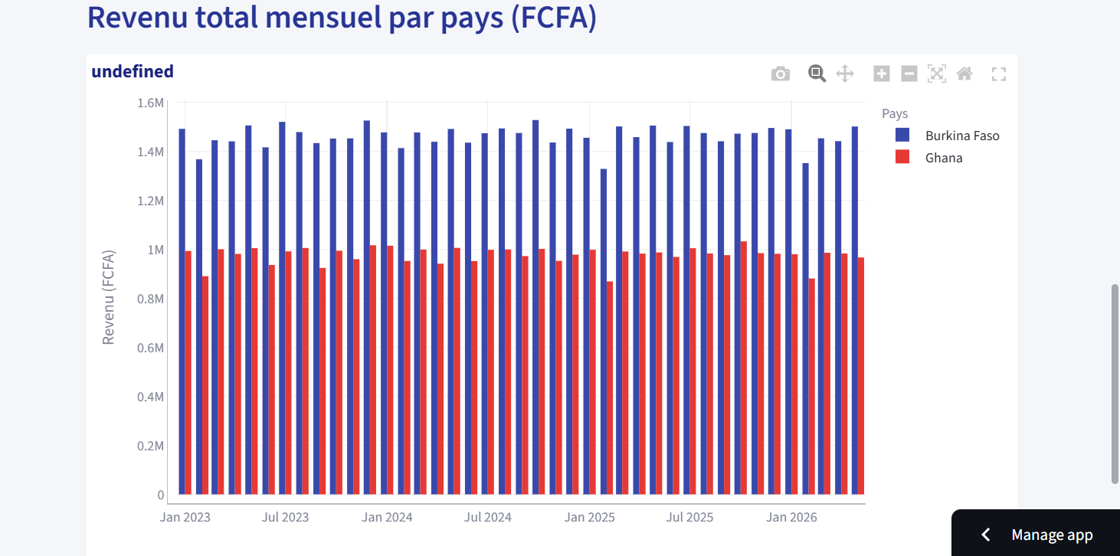

8.2.2. Page 2 : Réseau et antennes (saturation et qualité de service)
Cette page est dédiée au suivi des infrastructures réseau et à la détection des zones en surcharge.

Composants du haut de page (saturation réseau et technologie)
- Graphique 1 - Taux d'utilisation réseau moyen : Représentation de la saturation des antennes par technologie (2G, 3G, 4G). Une alerte visuelle s'affiche si une antenne dépasse 80 % d'utilisation.
- Graphique 2 - Volume de données consommées par région : Analyse en barres horizontales de la consommation data totale par ville.

Composants du bas de page (qualité de service et incidents)
- Graphique 3 - Taux d'incidents et sévérité par antenne : Répartition du nombre d'anomalies réseau.
- Graphique 4 - Temps moyen de résolution (MTR) : Durée moyenne en minutes de réparation d'une panne par type de réseau.

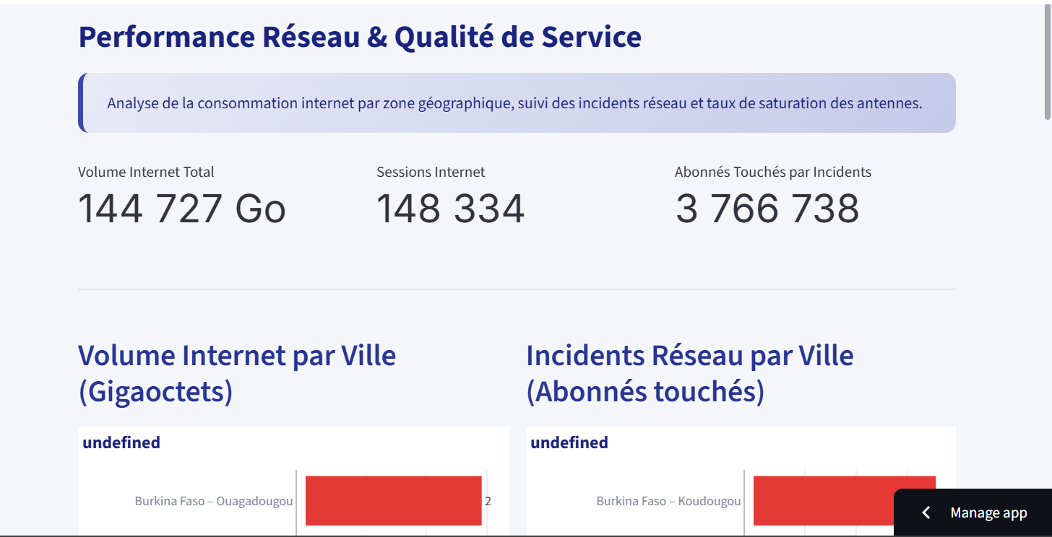

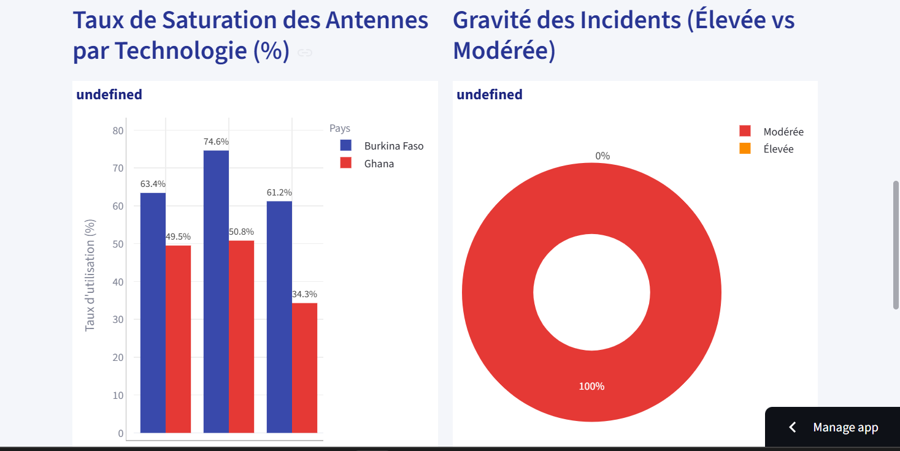

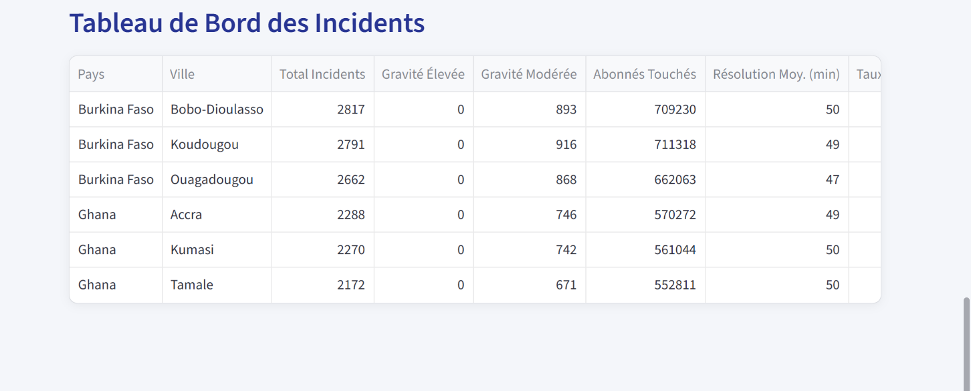

8.2.3. Page 3 : Offres et abonnements (performances commerciales)
Cet onglet permet aux équipes marketing de mesurer l'attractivité des forfaits et la fidélité des abonnés associés.

Composants du haut de page (parts de marché des offres)
- Graphique 1 - Taux de rétention par forfait : Comparatif du taux de fidélité pour chacune des dix offres commercialisées.
- Graphique 2 - Répartition des abonnés par type d'abonnement : Diagramme circulaire illustrant la proportion de clients en Prépayé, Postpayé et Entreprise.

Composants du bas de page (durée des appels)
- Graphique 3 - Durée moyenne des appels : Évolution de la durée moyenne de communication par tranche horaire et segment.
- Graphique 4 - Taux d'échec des appels : Histogramme des appels manqués ou échoués par réseau.

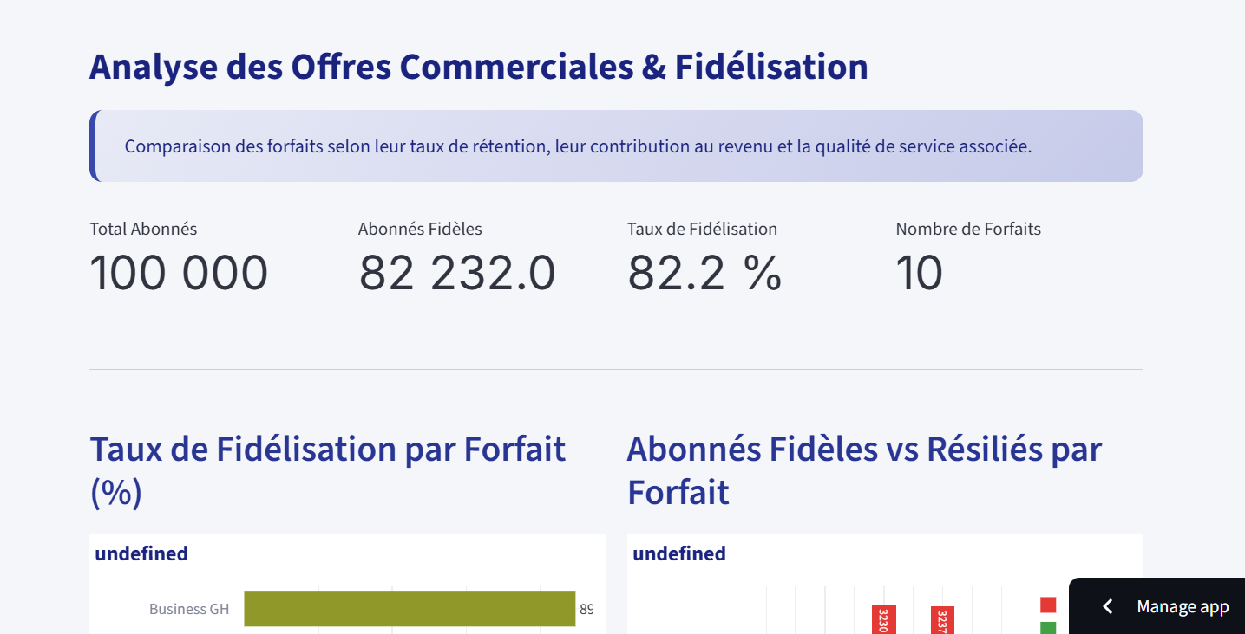

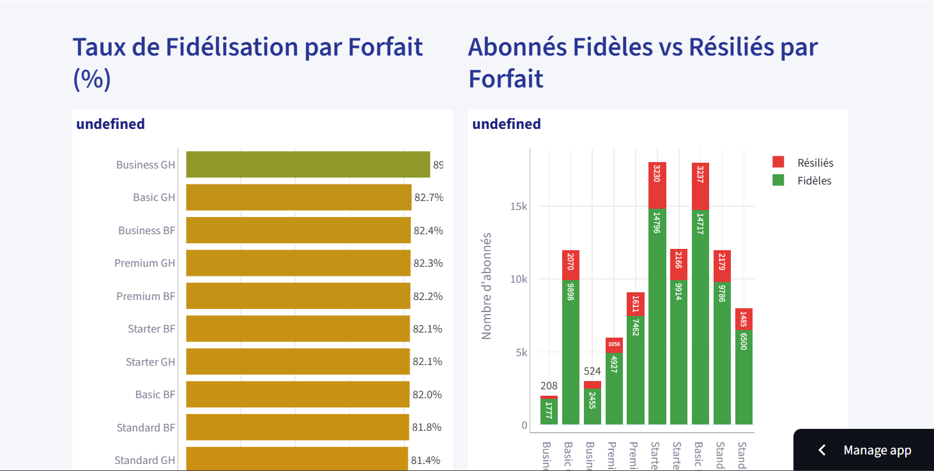

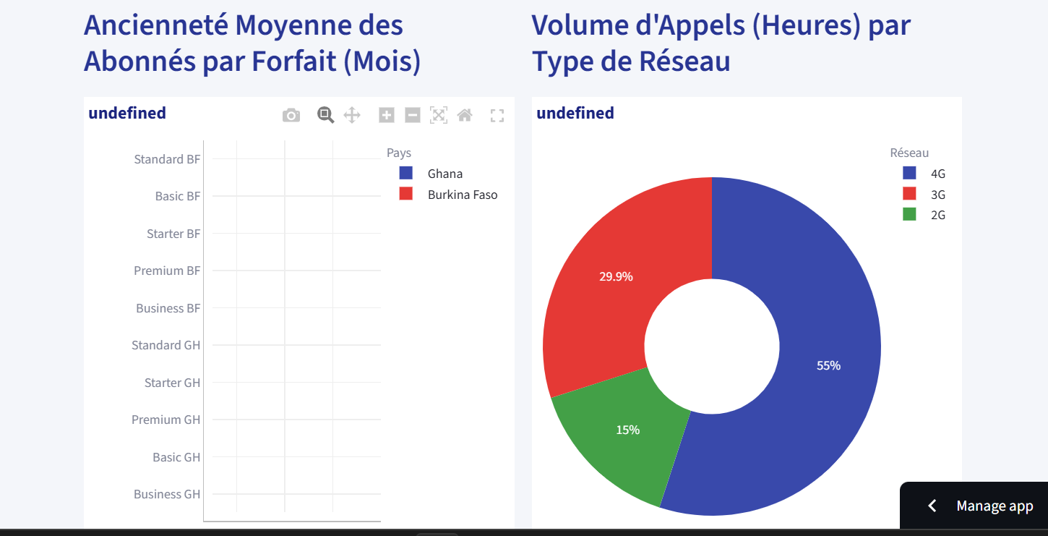

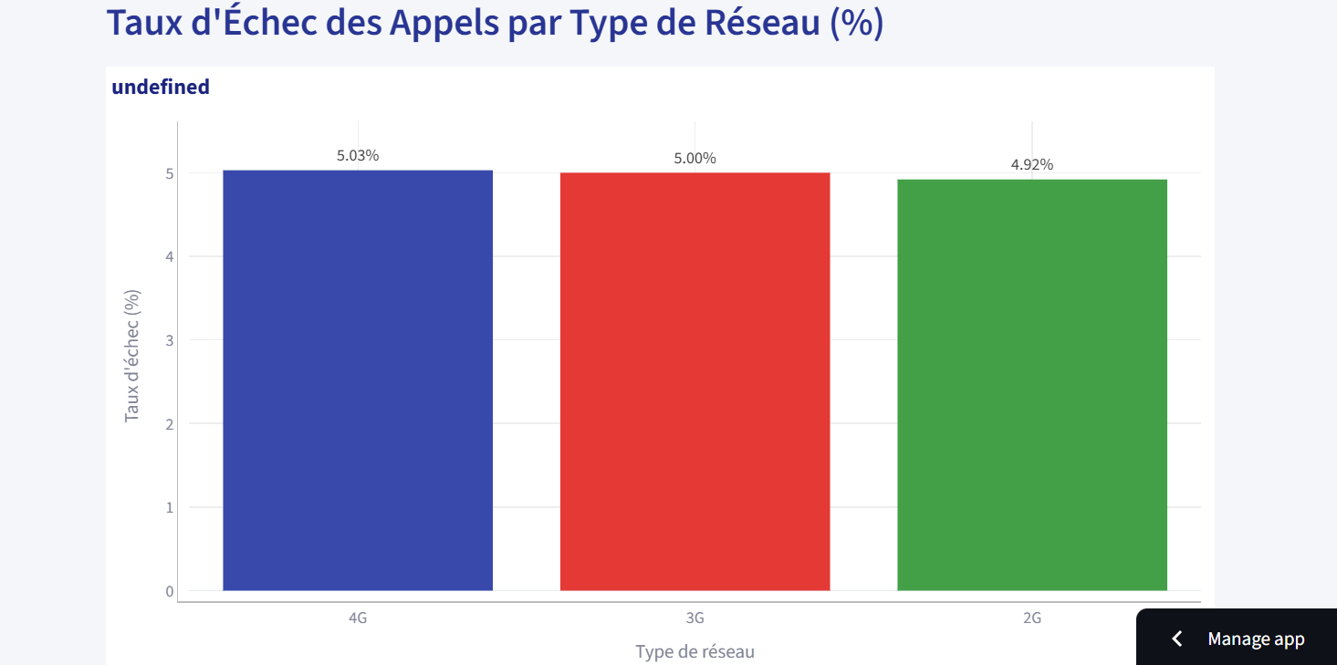

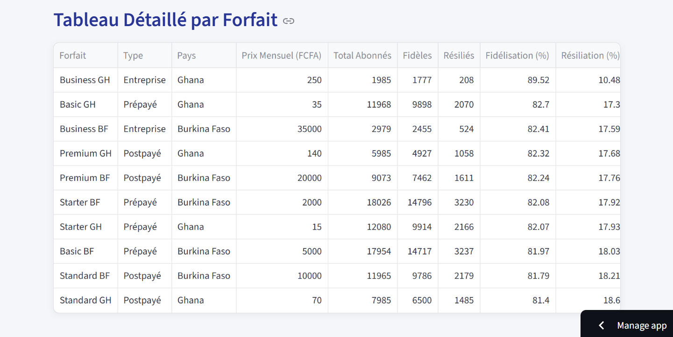

8.2.4. Page 4 : Prédiction IA - Risque de churn
C'est le module d'intelligence artificielle connectant le modèle prédictif XGBoost à l'interface commerciale.

Composants du haut de page (performance de l'IA et interprétabilité)
- Métriques de validation : Affichage de l'exactitude, de la précision et du F1-score, pour rassurer les décideurs sur la fiabilité du modèle.
- Graphiques d'explicabilité (SHAP) : Visualisation des facteurs influençant le départ des clients (jours sans activité, pannes subies, ancienneté, etc.).

Composants du bas de page (outil de prospection commerciale)
- Tableau interactif des 500 abonnés à haut risque : tableau listant les abonnés actifs présentant la plus forte probabilité de résiliation. L'interface offre des boutons de filtrage par ville, segment et forfait pour cibler précisément les campagnes de fidélisation (par exemple, l'envoi d'un SMS promotionnel).
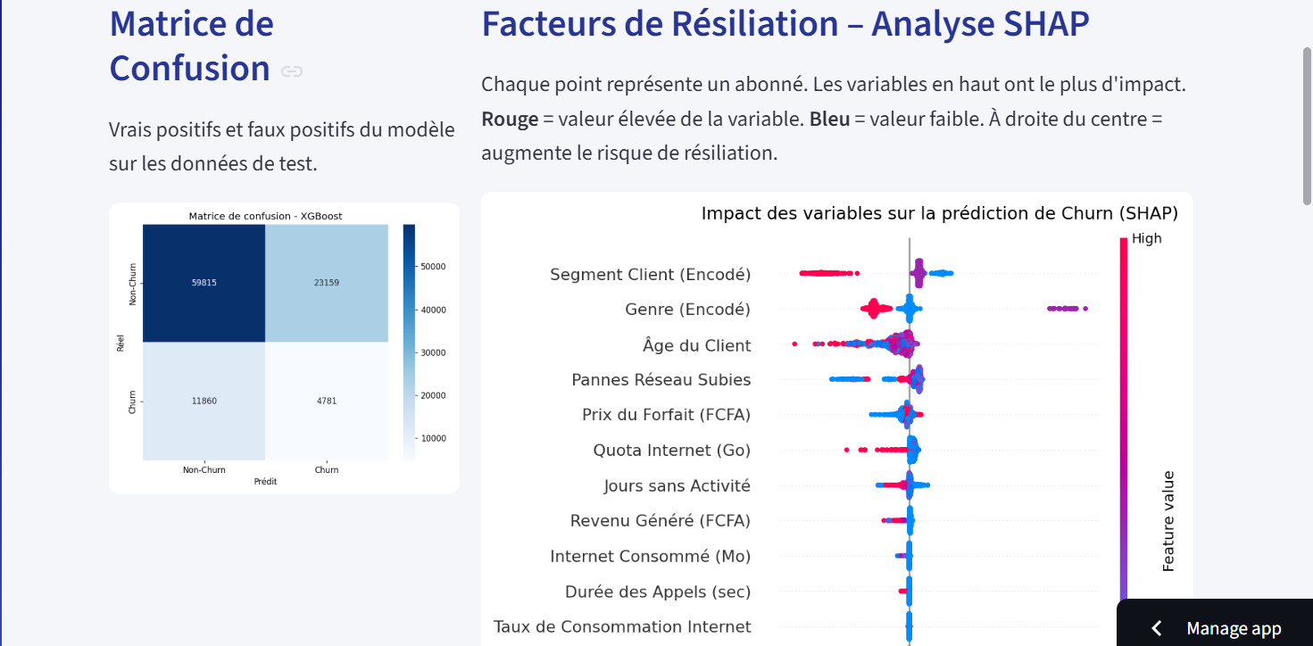
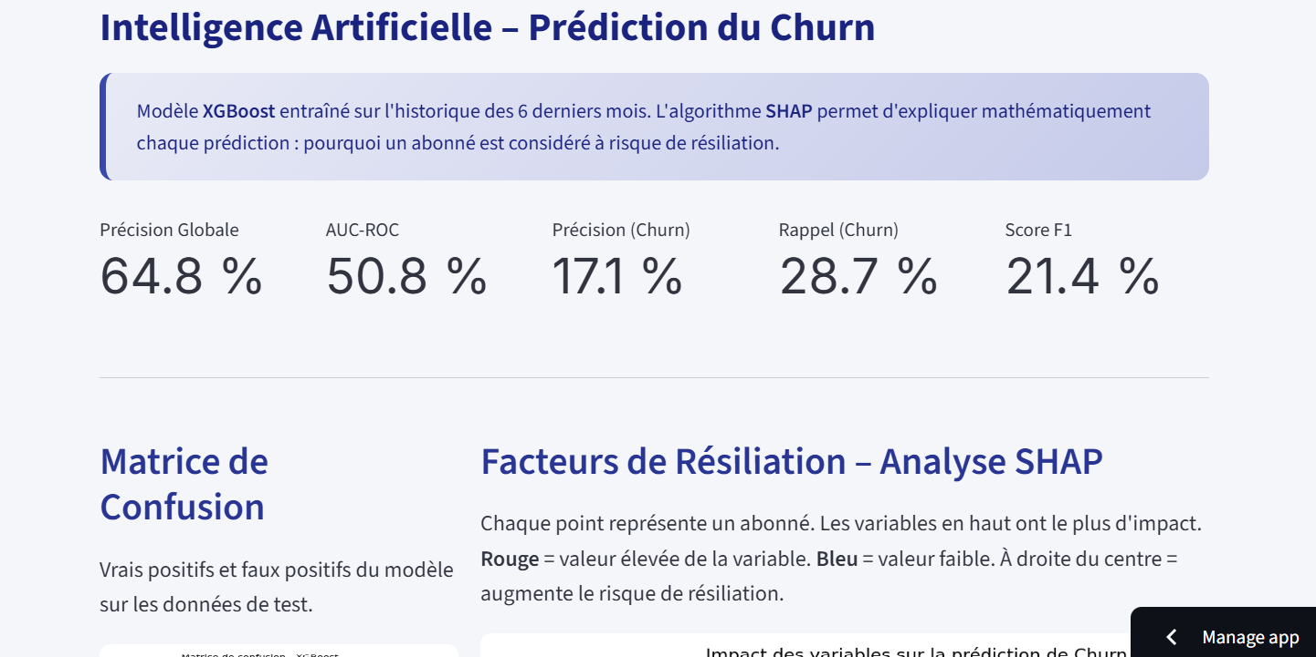

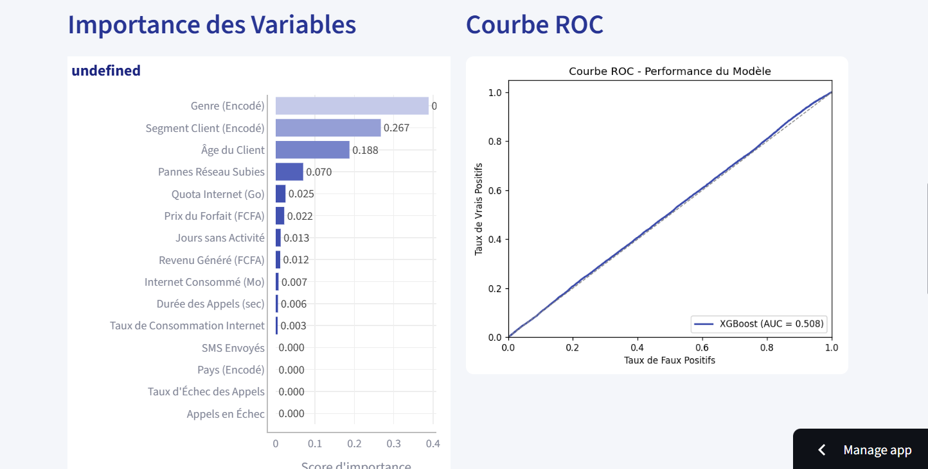

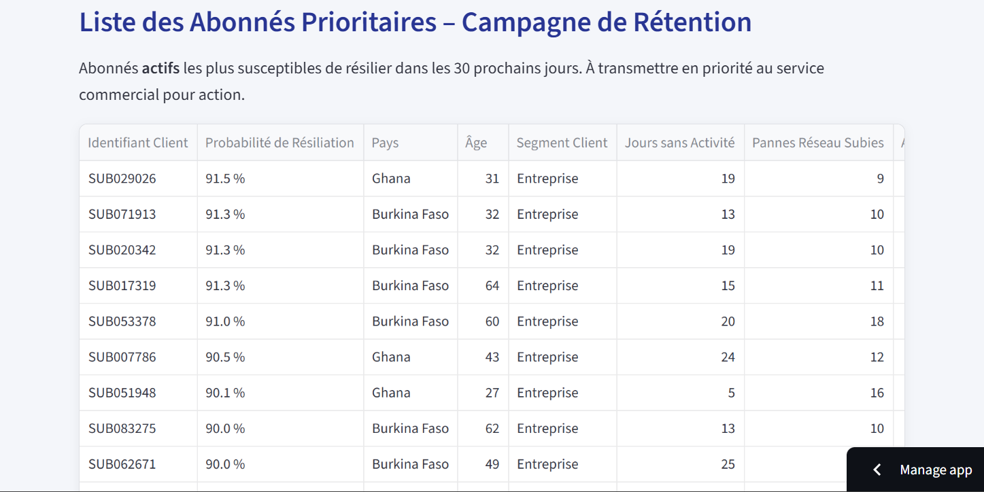

9. Conseils de dépannage et résolution d'erreurs (FAQ)

9.1. Erreur : RuntimeError: Event loop is closed
Le serveur Streamlit a été arrêté de manière abrupte (par des interruptions clavier répétées) pendant qu'un thread de script s'exécutait en arrière-plan. Il convient de fermer le terminal actuel et de relancer l'application.

9.2. Erreur MySQL : sql_mode=only_full_group_by
Sous MySQL 8.0, toutes les colonnes présentes dans la clause SELECT doivent obligatoirement figurer dans la clause GROUP BY. Les requêtes ont été corrigées en groupant strictement par les clés naturelles d'origine (GROUP BY annee, mois, country).

10. Procédure de reproduction complète (de A à Z)
Pour reconstruire l'ensemble du projet décisionnel à partir de zéro, la séquence de commandes suivante doit être respectée.

1. Installer les dépendances
py -m pip install -r requirements.txt

2. Démarrer MySQL (Docker)
docker-compose up -d

3. Générer les données brutes
py generate_data.py

4. Exécuter l'ETL et la matérialisation
py etl_pipeline_3.py
py refresh_kpis.py

5. Entraîner le modèle d'IA
py churn_prediction.py

6. Lancer le Dashboard Streamlit
py -m streamlit run dashboard_streamlit.py
L'application décisionnelle s'ouvre alors automatiquement à l'adresse http://localhost:8501.

11. Retour d'expérience, difficultés et stratégie de déploiement

11.1. Liens du projet en production
Le projet a été versionné et déployé avec succès sur des environnements Cloud :
- Code source (GitHub) : https://github.com/Abdrafith-ZONGO/etl-pipeline-telecom_G3
- Application BI (Live) : https://sahel-telecom-dashboard.streamlit.app/

11.2. Difficultés rencontrées : la volumétrie des données
Lors du passage de la phase de développement local à la phase de déploiement en ligne, l'équipe a été confrontée à un défi architectural majeur : la volumétrie des données brutes.
- Les fichiers sources CSV et la table de faits (fact_usage), contenant des millions de lignes, pesaient plusieurs centaines de mégaoctets, rendant impossible leur hébergement sur des dépôts gratuits comme GitHub (limite fixée à 100 Mo).
- Héberger une base de données MySQL complète en ligne pour exécuter ce dashboard aurait engendré des coûts d'infrastructure importants (serveur VPS ou RDS), non envisageables dans ce contexte académique.
- L'interrogation de ces gros volumes sur le Cloud ralentissait considérablement le tableau de bord.

11.3. La solution : architecture « Micro-KPI » et « Serverless »
Pour surmonter cette difficulté budgétaire et technique, une stratégie d'optimisation poussée a été mise en place, séparant le calcul lourd (ETL) de la présentation (Dashboard) :
- 1. Création de mini-tables (matérialisation) : au lieu d'obliger le dashboard à requêter les millions de lignes brutes, le script refresh_kpis.py pré-calcule l'ensemble des métriques métier et stocke les résultats finaux dans des mini-tables agrégées (par exemple kpi_arpu, kpi_duree_appels).
- 2. Extraction vers SQLite (export_kpis_for_cloud.py) : juste avant le déploiement, ce script se connecte au serveur MySQL local, extrait uniquement ces petites tables de KPI, et crée une micro-base de données portable au format SQLite (cloud_data/kpis.db). La taille des données est ainsi passée de plus de 250 Mo à un seul fichier de 1,5 Mo.
- 3. Dashboard hybride intelligent : le fichier dashboard_streamlit.py a été adapté avec un mécanisme de bascule automatique (fallback). En ligne, lorsqu'il ne trouve pas de serveur MySQL à disposition, il bascule instantanément sur la lecture de la base SQLite locale.
- 4. Déploiement entièrement gratuit : l'ajout d'un filtre .gitignore strict a permis de pousser uniquement le code source et le fichier .db vers GitHub sans être bloqué. Streamlit Community Cloud a ensuite été connecté à ce dépôt GitHub pour déployer l'interface web instantanément, de façon totalement gratuite et fluide.
Commande utilisée pour générer la base Cloud en local :
py export_kpis_for_cloud.py

